XXIII ASSEMBLEA ANNUALE E CONVEGNO
BOLOGNA 30 - 31 MAGGIO - 01 GIUGNO 2019
Palazzo Grassi - Circolo Ufficiali dell’Esercito - Via Marsala 12

Scheda di prenotazione alberghiera
Hotel Medica Palace*** Via Monte Grappa 9/2
Hotel Donatello*** Via Indipendenza 65
Hotel Roma*** Via Massimo D’Azeglio 8
Per effettuare la prenotazione in una delle tre strutture convenzionate, inviare entro e non oltre il 15/04/2019 la presente scheda, debitamente compilata, alla mail: ilaria.gamberini@gmail.com nonché in CC a nicola.stellato@giustizia.it e graziano.prelati@giustizia.it, indicando la struttura preferita.
La conferma è soggetta alla disponibilità alberghiera.

Nome: ____________________ | Cognome: _________________ | Ufficio: __________________
E-mail: ___________________ | Tel.: ______________________ | Note: ____________________
Data di arrivo _____________ | Ora prevista _______________ | (mezzo di trasporto ________ )
Data di partenza ___________ | Ora prevista _______________
Prezzo a camera - per ogni pernottamento - (inclusa prima colazione)
Numero camere | Tipologia di camera | € | Numero notti | Note
 | Camera Singola Hotel Medica Palace *** | 52
 | Camera (DUS) Doppia uso Singola Hotel Medica Palace *** | 65
 | Doppia/Matrimoniale ad uso 2 persone Hotel Medica Palace*** | 72
 | Camera (DUS) Doppia uso singola Hotel Donatello*** | 109
 | Doppia/Matrimoniale ad uso 2 persone Hotel Donatello*** | 129
 | Camera Singola Hotel Roma *** v. nota 1 | 85
 | Doppia/Matrimoniale ad uso 1-2 persone Hotel Roma*** v. nota 1 | 125
Oltre tassa di soggiorno € 1,50 per persona al giorno da versare direttamente in Hotel
Nota 1: dopo la conferma per mail, la prenotazione per l’Hotel Roma va fatta anche nel sito dell’albergo con carta di credito (v. istruzioni in all.)
PASTI:
- Cena Giovedì 30 Maggio Sala Ristorante c/o Circolo Ufficiali (€ 25)
- Pranzo Venerdì 31 Maggio Sala Ristorante c/o Circolo Ufficiali (€ 20)
- Cena di Gala Venerdì 31 Maggio Sala D’Onore c/o Circolo Ufficiali (€ 40)
- Pranzo Sabato 01 Giugno Sala Cardinale c/o Circolo Ufficiali (€ 20)
N.B. Barrare i pasti cui si intende partecipare.
Ai Colleghi che prenotano almeno 2 notti l’ADG offrirà la cena di giovedì, il pranzo e la cena di venerdì, il pranzo di sabato, nonché le escursioni.

Data:  _____________________________ | Firma:  _____________________________

CONDIZIONI DI CANCELLAZIONE E ISTRUZIONI

HOTEL MEDICA PALACE***
Fino al 17/04/2019 cancellazione gratuita.
Dal 18/04/2019 al 06/05/2019 verrà addebitato il costo di una notte
Dal 06/05/2019 sarà applicata la penale pari al 100%

HOTEL DONATELLO***
Modifiche e/o cancellazioni saranno accettate SENZA PENALE fino a 15 giorni prima della data di arrivo ovvero 14/05/2015; dal 15/05/2019 sarà addebitato l’intero importo.

HOTEL ROMA***
Dal 29°esimo fino al 3° gg prima dell’arrivo in caso di cancellazione o modifiche sarà addebitato l’importo della prima notte. Dal 3° gg all’arrivo invece in caso di cancellazione o modifiche sarà addebitato l’intero importo del soggiorno. Ricevuta conferma dalla segretaria per l’Hotel Roma si dovrà confermare la prenotazione nel sito dell’hotel, cliccando sul link http://www.hotelroma.biz/, e compilando la seguente pagina.

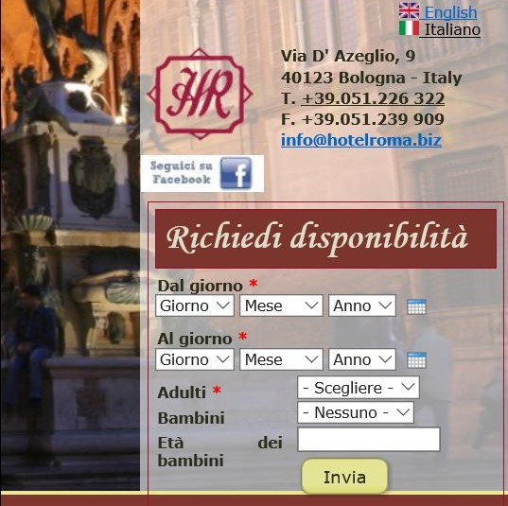

Entrati nella successiva pagina occorrerà selezionare il tipo di camera (scelta tra singola o doppia) ed indicare nella sezione Messaggio “Convegno Associazione Dirigenti Giustizia costo della camera come da convenzione”.

